Шкiльна газета
Випуск №1

девіз школи:
«про майбутнЄ дбаємо сьогодні»
Що за диво — осіння палітра!
Сум і радість в пейзажі звучить.
Онде квітка остання розквітла,
Павутинка в повітрі летить.
Листя золотом щирим палає
Під промінням осіннім палким.
Вітерець між гілками зітхає,
Зачарований дивом таким.
Ну, а небо — безмежне і синє
Заворожує серце умить.
Подих вітру — і листя осіннє
Все летить, все летить і летить…



У ЦЬОМУ ВИПУСКУ
- Свято першого дзвоника
- ІІІ- ій всеукраїнський урок доброти
- Посвята в першокласники
- День козацтва
Свято першого дзвоника
Є восени такий день, коли школа наповнюється дитячим сміхом, пишними бантами, турботливо зав’язаними краватками, радісним хвилюванням та оазисами квітів. Так-так! Ти вгадав! Такі знайомі усім нам дива відбуваються, коли в гості завітає Перше вересня. Пустунчик потурбувався, аби День знань був цікавим та надихаючим, і підготував для Тебе вірші про Перший дзвінок.

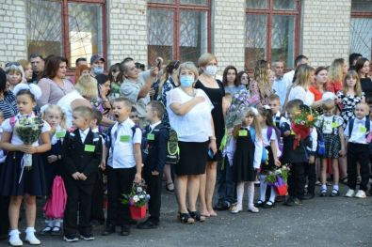

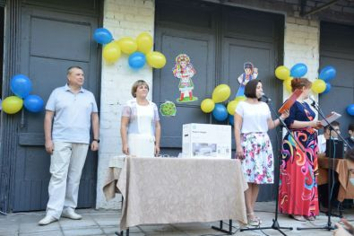

ІІІ- ій всеукраїнський урок доброти

Було проведено заняття з гуманного та відповідального ставлення до тварин.
Діти із задоволенням поділились розповідями про своїх чотирилапих друзів, про їх характер та звички, а також дізналися багато цікавого про історію домашніх тварин, їх значення у житті людини та їх взаємовідносини, про волонтерство, про притулки, про доброту і милосердя, про цінність іншого…
Ставлячись до тварин з любов’ю, дитина вчиться поважати тих, хто слабший і це допомагає їм стати гуманною людиною, яких потребує сьогодення та суспільство. Ми всі ще раз переконалися в тому, що відповідальне ставлення до тварин, піклування про них робить наш світ кращим.

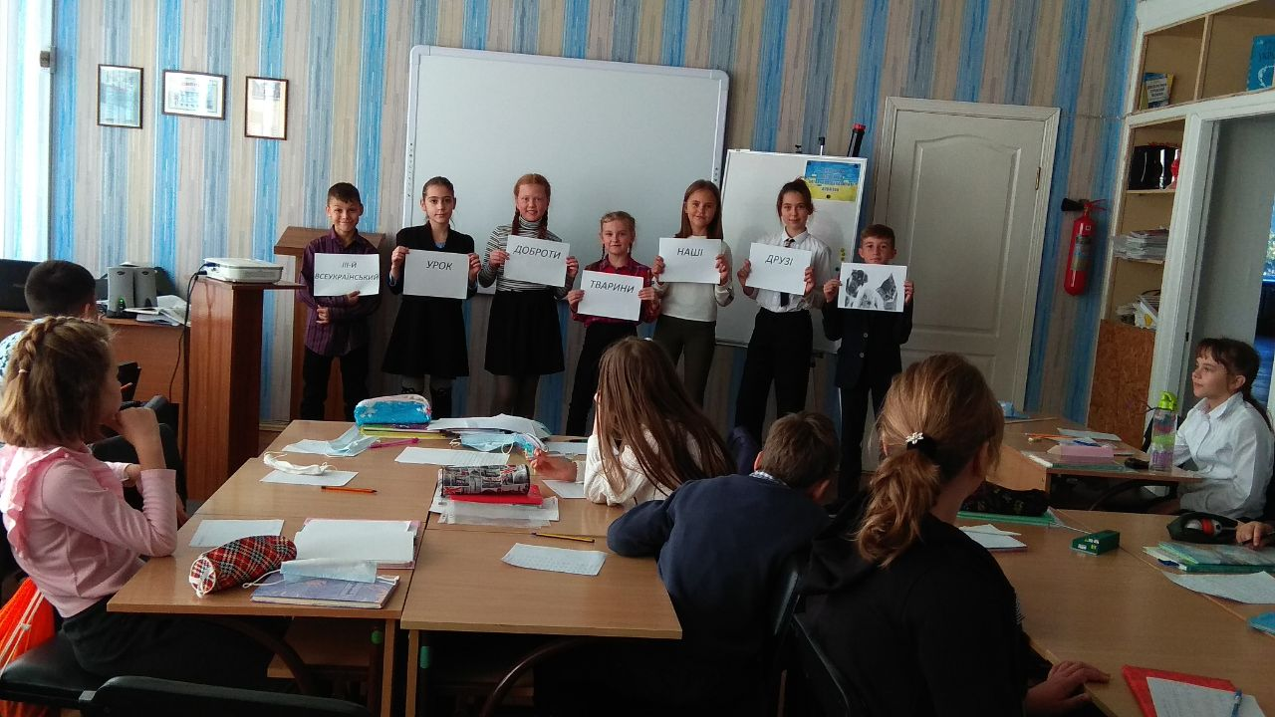

Посвята в першокласники

Перший раз малий Микола
Став збиратися до школи.
Олівця поклав у сумку,
Книги, ручку, зошит, гумку,
М'яч, перо, граблі, подушку,
На обід м'яку пампушку,
Двох ведмедиків, лопату,
Білочку руду хвостату,
Лук, і стріли, і рушницю,
Ще й пухкеньку паляницю,
Ще й стільця, стола, і парту,
І географічну карту,
Трактора, машинку, мило –
Вже й надворі звечоріло.
Сів Микола, дума думку:
«Чи усе поклав у сумку?»
- Ти в нас грамотний такий,
- Хвалить мене мама. –
Тільки хто ж чита книжки
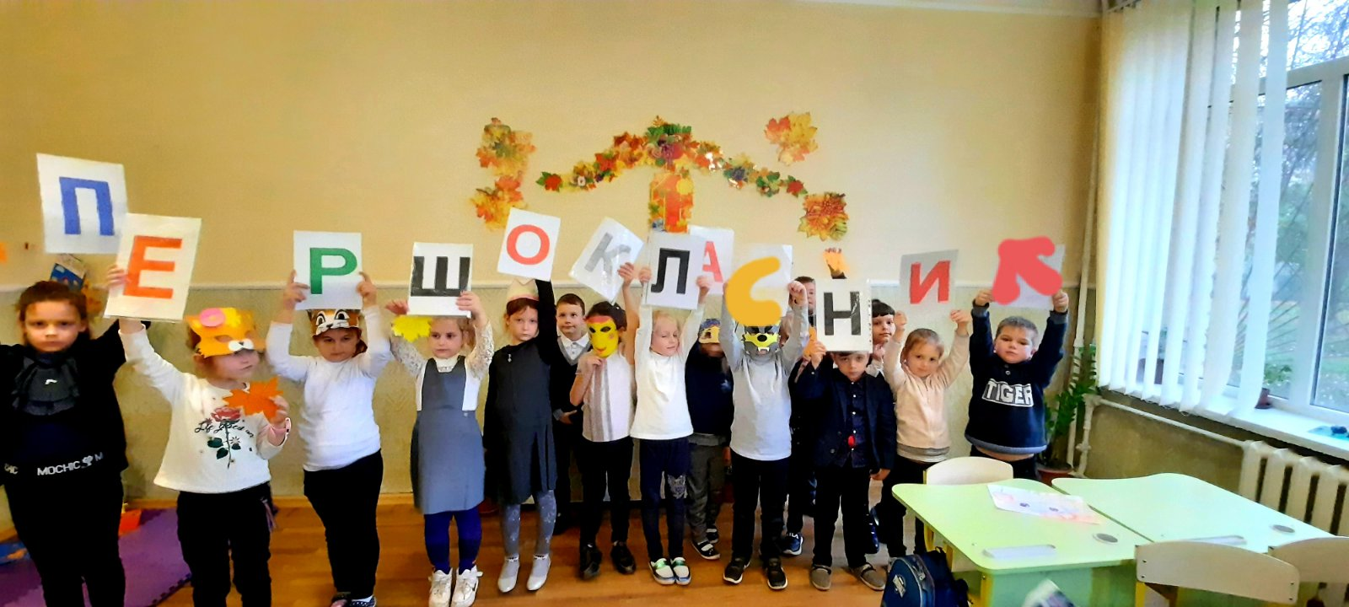

День козацтва
День українського козацтва, це свято співпадає зі святом Присвятої Богородиці, бо козаки вважали Богоматір своєю захисницею та покровителькою. Головна церква українських козаків завжди була на честь Покрови. Від самого початку козаками були виключно вільні люди. На Запорізькій Січі головними принципами були свобода і рівність – усі мали рівні права та обов’язки. Козак в українській культурі – був завжди воїном, який служить своїй Батьківщині, боронить віру, гідність та звичаї всього українського народу.

